Litige France Travail
Dispositif CSP
COME DUBOST
07/09/2025
N° France travail: 103 78 78 78 09

1 Demande de compensation suite à un préjudice financier lié à mon contrat CSP

À la suite de mon licenciement économique, effectif le 4 juin 2025, j’ai choisi d’adhérer au dispositif CSP.
Préalablement, j’avais entrepris la création d’une auto-entreprise, sans savoir que cette démarche rendait mon contrat CSP incompatible, étant donné qu’il est normalement possible de cumuler une indemnité CSP avec une activité entrepreneuriale en règle.
Ce n’est qu’au bout de trois mois, après plusieurs démarches et échanges avec vos services, que j’ai été informé de cette incompatibilité. Cette information tardive m’a contraint à procéder en urgence à la cessation de mon auto-entreprise le 31 juillet 2025, et m’a privé de toute indemnisation CSP pour les mois de juin et juillet 2025.

Extrait du mail reçu par ma conseillère le 04/09/2025 (mail complet page 4) :
L'activité non salariée créée avant votre licenciement économique ne pourra pas être considérée comme conservée si elle n'a pas généré de revenus concomitants. Le paiement de l'ASP ne sera possible qu'à condition que vous cessiez cette activité non salariée mais cela vous a déjà fait perdre 3 mois d'ASP

Cette situation a entraîné une période sans revenu, me plaçant dans une position financière et morale particulièrement difficile. Je considère qu’une part de responsabilité incombe à France Travail, qui aurait pu me signaler cette concomitance dès le début du processus, ou du moins lors de mes premières démarches.
En conséquence, je vous demande de bien vouloir étudier ma demande de compensation financière ou tout autre recours gracieux permettant de réparer ce préjudice.

2 Suivi correspondance téléphonique avec France Travail

- 04/07/2025 :
France travail ne dispose toujours pas mon dossier après 1 mois depuis la fin de contrat
- 21/07/2025 :
Dossier reçu par France travail, m’annonçant que le dossier est en cours de traitement
- 06/08/2024 :
Dossier bloqué à la centrale, France travail fait le nécessaire afin de le transférer à l’agence de Thonon les bains
- 12/08/2025 :
France travail a enfin reçu mon dossier CSP sur Thonon mais il manque des documents
- 14/08/2025 :
Encore des documents manquants, mise au point sur les modalités
- 27/08/2025
Point Obligatoire avec France travail sur ma situation et mes perspectives professionnelles
- 03/09/2025 :
France travail m’annonce que mon dossier CSP ne peut pas être validé en raison de la « concomitance » avec ma société sans revenu (ce qui ne veut concrètement pas dire grand-chose)

3 Suivi des correspondances écrites

- 15/08/2025 : Demande de documents complémentaires
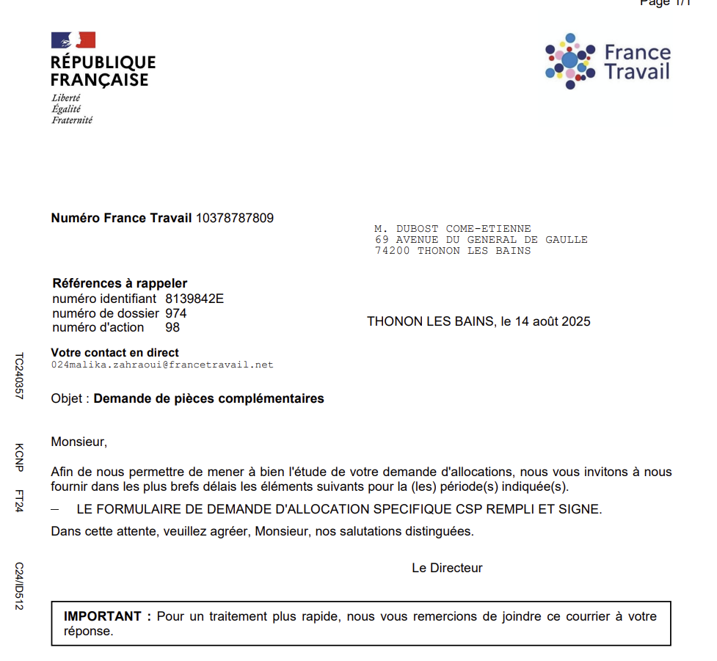

NB : ce document ne m’a jamais été communiqué par France travail, je ne savais pas de quoi il s’agissait.

- 26/08/2025 : Nouvelle demande du document ci-dessus sans jamais ne me l’avoir fait parvenir

- 27/08/2025 : Entretien Téléphonique Pré Bilan lié à mon contrat CSP

Ce même jour (27/08/2025), je me suis rendu en agence, et ai enfin pu obtenir le Document « Demande d’allocation spécifique CSP », ainsi que pour faire la photocopie de ma carte vitale (obligation de passer en agence pour la faire valider).

- 28/08/2025 : Envoi du fameux formulaire « Demande d’allocation spécifique CSP » à France Travail.

- 02/08/2025 : relance par courrier de ma part pour connaître l’état de mon dossier CSP, retour de ma conseillère m’indiquant que ce dernier était en cours de traitement par le service indemnisation.

- 04/08/2025 : Suite à l’appel téléphonique du 03/09/2025, j’ai réclamé la synthèse de notre échange (pour le moins ambiguë et houleux)

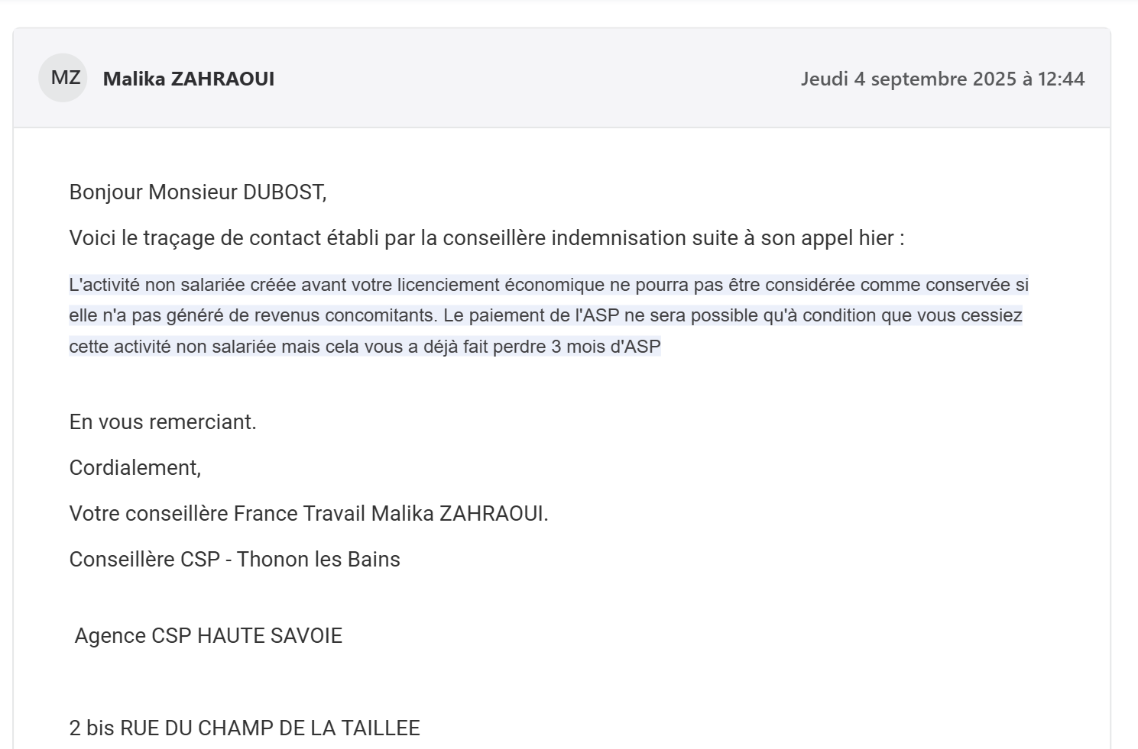

4 Information relative au CSP et à la société

- Date de création de ma société : 19/05/2025
Cf : document URSAFF en annexe
- Date du licenciement économique (fin de contrat avec la société Altaiire) : 04/06/2024
Cf : document certificat de travail en annexe
- Date d’acceptation du dispositif CSP : 28/05/2025
Cf : csp-employeur en annexe
- Date de cessation de ma société (auto-entreprise) : 31/07/2025
Cf : cessation-entreprise en annexe

Serment

J’atteste sur l’honneur de l’exactitude et de l’intégrité de l’ensemble des informations communiquées dans ce Dossier.

C.Dubost
Fait le 07/10/2025

